Příloha č. 2 AEKO na výsledek: Metodika ověření terénního hodnocení 2021-2022

Místo hodnocení: pozemky, díly půdních bloků dle LPIS, s trvalým travním porostem, s vymezeným titulem AEKO PRV 2014-2020 Obecná péče o extenzivní louky a pastviny, Mezofilní a vlhkomilné louky hnojené a nehnojené, Druhově bohaté pastviny; konkrétní DPB budou určené správou CHKO Železné hory

Termín: Hodnocení se provádí u luk optimálně před první sečí (květen – červen), případně před druhou sečí (červenec – srpen), u pastvin dle způsobu a časového harmonogramu pastvy před vypasením (jaro) a potom, co spasený porost obroste (léto).

Předmět hodnocení: druhové složení porostu podle seznamu indikátorových rostlinných druhů, přičemž v některých případech „indikátorový druh“ znamená skupinu několika vyjmenovaných druhů, z nichž musí být zaznamenán aspoň jeden (příloha č. 1).

Způsob hodnocení v terénu:
1. Na každém DPB se stanoví nejdelší možná linie průchodu. Většinou se jedná o nejdelší úhlopříčku, v případě velmi členitých pozemků může být linie průchodu lomená. Vhodnější je zvolit a zakreslit linii předem nad mapou (ortofoto z LPIS). Přesné stanovení trasy není podstatné, důležité je odhadnout co nejdelší trasu napříč pozemkem pro dostatečné zachycení variability porostu.
2. Navržená trasa průchodu se rozdělí na tři přibližně stejné úseky (u DPB o velikosti do 1 ha pouze 2 úseky). Kontrola indikátorových druhů se bude provádět pro každý úsek zvlášť.
3. Vlastní průchod bude na linii započat a ukončen v místě vzdáleném 7 metrů od okrajů DPB (cca 10 kroků), za účelem vyloučení okrajového efektu. Postačí odměřit či odhadnout přímo v terénu před zahájením průchodu.
4. Sledovaná plocha pro záznam druhů je pás o šíři 2m, tj. 1m na každou stranu od linie průchodu (příloha č. 2).
5. Přítomnost druhů ze seznamu se označí ve formuláři (příloha č. 3) do sloupce pro příslušný DPB a každý ze dvou nebo tří úseku linie. Je-li nalezeno více druhů spadajících do téže skupiny, příslušná kolonka se označí pouze jednou (ve výsledném součtu je započteno jako jeden). Nezaznamenávají se pouze druhy s velmi ojedinělým výskytem (tj. 1-2 exempláře na úseku).
6. Záznam se provádí pro každý úsek zvlášť. Při průchodu se mezi jednotlivými úseky vynechá mezera cca 7 metrů (10 kroků).
7. Po ukončení průchodu celým DPB se sečte počet nalezených druhů/skupin pro každý úsek a zaznamená do součtové kolonky. Součet druhů (nejnižší skóre) je podkladem pro stanovení kategorie platby za výsledek, kdy každá kategorie bude znamenat jinou sazbu za ha, přičemž s počtem druhů bude sazba mírně stoupat (od r. 2023, po oficiálním spuštění nové Společné zemědělské politiky).

8. Předpokladem je na konci ověření (r. 2022) stanovení konečného seznamu 35-40 pozitivních indikátorů a 5 negativních, za každý pozitivní + 1 bod, za každý negativní + 1 bod, vyhodnotíme celkovou druhovou bohatost podle nejnižšího skóre (součtu bodů ze tří úseků 1 DPB) na pozemku takto:

Nejnižší skóre | Druhová bohatost porostu
do 4 druhů | druhově chudý
4 – 5 druhů | mírně druhově bohatý
6 – 7 druhů | středně druhově bohatý
nad 8 druhů | velmi druhově bohatý

Seznam indikátorových druhů
Pozitivní indikátory - počítá se neojedinělý (1-2 jedinci) výskyt druhu či aspoň jednoho z druhů ve skupině na úseku transektu
Bíle kvetoucí druhy
1 | kopretina bílá (Leucanthemum vulgare agg.)
2 | lomikámen zrnatý (Saxifraga granulata)
3 | pupava bezlodyžná (Carlina acaulis)
4 | řeřišnice luční (Cardamine pratensis agg.)
5 | tužebník obecný (Filipendula vulgaris)
6 | bedrník obecný (Pimpinella saxifraga)
7 | jetel horský (Trifolium montanum)
8 | světlíky: jakýkoliv druh světlíku (Euphrasia spp.), zejm. světlík lékařský (Euphrasia officinalis)
9 | řebříček bertrám (Achillea ptarmica)
Fialově kvetoucí druhy
10 | bukvice lékařská (Betonica officinalis)
11 | hvozdíky: hvozdík kropenatý (Dianthus deltoides), hvozdík kartouzek (Dianthus carthusianorum)
12 | luční chrpy: chrpa luční (Centaurea jacea), chrpa čekánek (Centaurea scabiosa), chrpa ostroperá (Centaurea oxylepis), chrpy parukářky (Centaurea phrygia agg.)
13 | krvavce: krvavec toten (Sanguisorba officinalis), krvavec menší (Sanguisorba minor)
14 | pcháč bahenní (Cirsium palustre)
15 | violky: zahrnuje všechny violky s výjimkou macešek (Viola sect. Melanium), zejm. violka psí (Viola canina) a violka srstnatá (Viola hirta)
16 | zběhovec plazivý (Ajuga reptans)?
17 | černohlávek: černohlávek obecný (Prunella vulgaris), černohlávek velkokvětý (Prunella grandiflora)
18 | chrastavec, čertkus, hlaváč: chrastavec rolní (Knautia arvensis agg.), čertkus luční (Succisa pratensis), hlaváč bledožlutý (Scabiosa ochroleuca)
19 | černýše: jakýkoliv druh černýše (Melampyrum spp.), zejm. černýš hajní (Melampyrum nemorosum) a černýš rolní (Melampyrum arvense)
20 | jetel prostřední (Trifolium medium)
21 | čičorka pestrá (Securigera varia)
22 | kohoutek luční (Lychnis flos-cuculi)
23 | mateřídoušky: jakýkoli druh mateřídoušky (Thymus spp.), dobromysl obecná (Origanum vulgare)
24 | rdesno hadí kořen (Bistorta officinalis)
Modře kvetoucí druhy
25 | pomněnka bahenní s.l. (Myosotis palustris agg.)
26 | rozrazil rezekvítek (Veronica chamaedrys agg.) ?
27 | zvonky: jakýkoli druh zvonku (Campanula spp.) s výjimkou zvonku řepkovitého (Campanula rapunculoides)
28 | zvonečníky: jakýkoli druh zvonečníku (Phyteuma spp.)
29 | kakosty: kakost bahenní (Geranium palustre), kakost lesní (Geranium sylvaticum)
Zeleně kvetoucí druhy
30 | jitrocel prostřední (Plantago media)
31 | kontryhele: jakýkoli druh kontryhele (Alchemilla spp.)
32 | pcháč zelinný (Cirsium oleraceum)
33 | třeslice prostřední (Briza media)
Žlutě kvetoucí druhy
34 | blatouch bahenní (Caltha palustris)
35 | bobovité se žlutými květy: zahrnuje hrachor luční (Lathyrus pratensis), tolici srpovitá (Medicago falcata), čilimníky (Chamaecytisus spp.), kručinky (Genista spp.), úročník bolhoj (Anthyllis vulneraria), kozinec cizrnovitý (Astragalus cicer) a žlutokvěté jetele (Trifolium sect. Chronosemium), nezahrnuje tolici dětelovou (Medicago lupulina) ??
36 | hvězdnicovité se žlutými květy: máchelka srstnatá (Leontodon hispidus), hořčík jestřábníkolistý (Picris hieracioides), kozí brada (Tragopogon sp. div.) ??
37 | mochna nátržník (Potentilla erecta), mochna jarní (Potentilla erecta)
38 | prvosenky: prvosenka jarní (Primula veris), prvosenka vyšší (Primula elatior)
39 | pryskyřníky – nezahrnuje pryskyřník plazivý (Ranunculus repens) ??
40 | kokrhele: jakýkoliv druh kokrhele (Rhinanthus spp.), zejm. kokrhel menší (Rhinanthus minor)
Negativní indikátory - počítá se neojedinělý (1-2 jedinci) výskyt druhu či aspoň jednoho z druhů ve skupině na úseku transektu
1 | lupina vlčí bob (Lupinus pollyphyllus)
2 | bolševník velkolepý (Heracleum mantegazzianum)
3 | křídlatka česká, japonská, sachalinská (Reynoutria x bohemica, sachalinensis, japonica)
4 | netýkavka žláznatá (Impatiens glandulifera)
5 | zlatobýl kanadský, případně i obrovský (Solidago canadensis, gigantea)
6 | širolisté šťovíky (zejm. Rumex obtusifolius)

Vysvětlivky:
? ověřit, zda druh indikuje zlepšující se stav
?? ověřit, zda se výčet druhů skupiny odliší od nežádoucích (jmenovaných) podobných druhů

Ilustrativní znázornění metody hodnocení v terénu (autor: M. Střelec, Juniperia, z.s.)
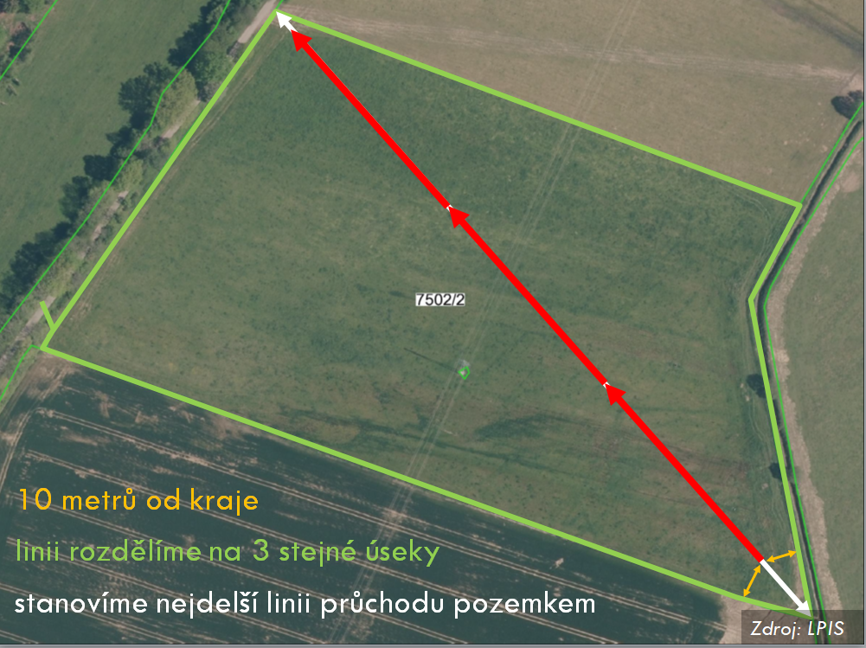
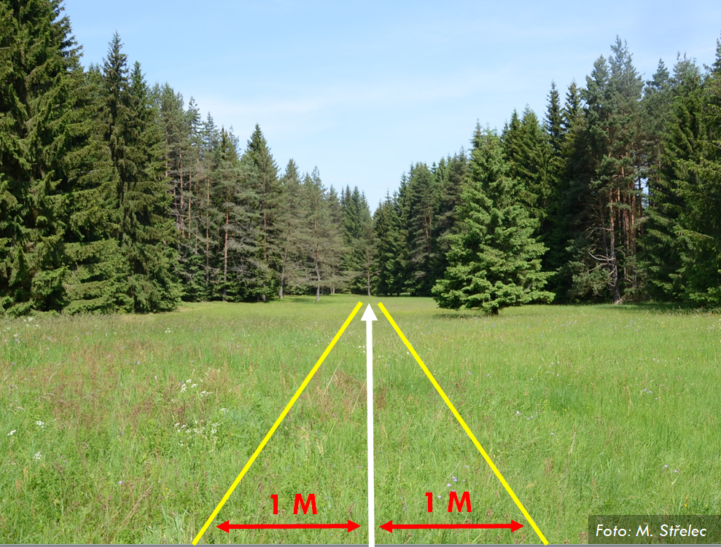

Formulář pro záznam hodnocení v terénu
Farma: |  |  |  |  |  |  | Datum:
Zapisovatel: |  |  |  |  |  |  | List č.
 |  | DPB
barva |  | pozitivní indikátory / úsek | 1 | 2 | 3 | 1 | 2 | 3 | 1 | 2 | 3
bílé | 1 | kopretina bílá
bílé | 2 | lomikámen zrnatý
bílé | 3 | pupava bezlodyžná
bílé | 4 | řeřišnice luční
bílé | 5 | tužebník obecný
bílé | 6 | bedrník obecný
bílé | 7 | jetel horský
bílé | 8 | světlíky
bílé | 9 | řebříček bertrám
Fialové | 10 | bukvice lékařská
Fialové | 11 | hvozdíky
Fialové | 12 | luční chrpy
Fialové | 13 | krvavce
Fialové | 14 | pcháč bahenní
Fialové | 15 | violky bez macešek
Fialové | 16 | zběhovec plazivý
Fialové | 17 | černohlávek
Fialové | 18 | chrastavec, čertkus, hlaváč
Fialové | 19 | černýše
Fialové | 20 | jetel prostřední
Fialové | 21 | čičorka pestrá
Fialové | 22 | kohoutek luční
Fialové | 23 | mateřídouška a dobromysl
Fialové | 24 | rdesno hadí kořen
Modré | 25 | pomněnka bahenní
Modré | 26 | rozrazil rezekvítek
Modré | 27 | zvonky bez z. řepkovitého
Modré | 28 | zvonečníky
Modré | 29 | kakosty bez k. lučního
Zelené | 30 | jitrocel prostřední
Zelené | 31 | kontryhele
Zelené | 32 | pcháč zelinný
Zelené | 33 | třeslice prostřední
Žluté | 34 | blatouch bahenní
Žluté | 35 | bobovité se žlutými květy
Žluté | 36 | žluté hvězdnicovité
Žluté | 37 | mochna nátržník a m. jarní
Žluté | 38 | prvosenky
Žluté | 39 | pryskyřníky bez plazivého
Žluté | 40 | kokrhele
 |  | celkem:
 |  | negativní indikátory / úsek | 1 | 2 | 3 | 1 | 2 | 3 | 1 | 2 | 3
 | 1 | lupina vlčí bob
 | 2 | bolševník velkolepý
 | 3 | křídlatka
 | 4 | netýkavka žláznatá
 | 5 | zlatobýl
 | 6 | širolisté šťovíky
 |  | celkem:

